Лабораторна робота №19
Покажчики
Мета: набути навичок роботи з покажчиками в одновимірному масиві.
Хід виконання
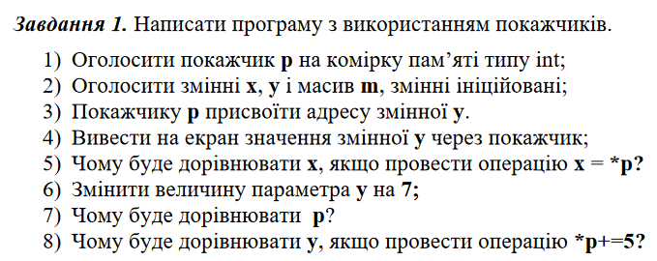
- Значенню, що знаходиться за адресою в покажчику p
- Адресі, за якою знаходиться нове значення y 7
- 12

Лістинг програми:
#include <stdio.h>

int main() {
int x, y = 10;
int m[] = { 1, 2, 3, 4, 5 };

int* ptr = &y;
printf("Value of variable y using pointer: %d\n", *ptr);

x = *ptr;
printf("Value of variable x after x = *ptr: %d\n", x);

y = 7;
printf("Value of pointer ptr: %p\n", (void*)ptr);

*ptr += 5;
printf("Value of variable y after *ptr += 5: %d\n", y);

return 0;
}

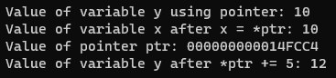
Результат виконання програми
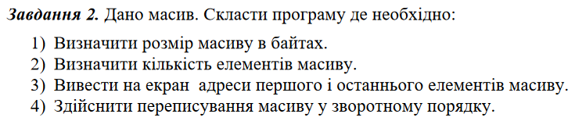

Лістинг програми:
#include <stdio.h>

int main() {
int arr[] = { 1, 2, 3, 4, 5 };

int size_bytes = sizeof(arr);
printf("Size of the array in bytes: %d\n", size_bytes);

int elements_count = sizeof(arr) / sizeof(arr[0]);
printf("Number of elements in the array: %d\n", elements_count);

printf("Address of the first element of the array: %p\n", (void*)&arr[0]);
printf("Address of the last element of the array: %p\n", (void*)&arr[elements_count - 1]);

int i = 0, temp;
while (i < elements_count / 2) {
temp = arr[i];
arr[i] = arr[elements_count - i - 1];
arr[elements_count - i - 1] = temp;
i++;
}

printf("Array after reversing its elements: ");
i = 0;
while (i < elements_count) {
printf("%d ", arr[i]);
i++;
}
printf("\n");

return 0;
}

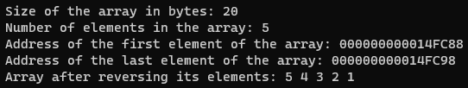
Результат виконання програми
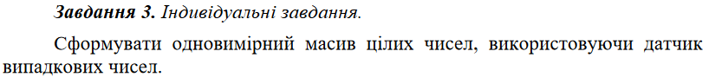
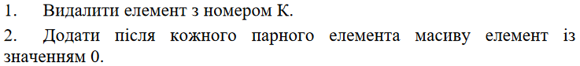

Лістинг програми:
#include <stdio.h>
#include <stdlib.h>
#include <time.h>
int K = 3;

void deleteElement(int** arr, int* size, int position) {
if (position >= 0 && position < *size) {
int* temp = *arr;
for (int i = position; i < *size - 1; ++i) {
*(temp + i) = *(temp + i + 1);
}
(*size)--;
}
else {
printf("Invalid position to delete.\n");
}
}

void addZeroAfterEven(int** arr, int* size) {
int* new_arr = (int*)malloc(*size * sizeof(int) * 2);
int zero_count = 0;
for (int i = 0; i < *size; i++) {
*(new_arr + i + zero_count) = *(*arr + i);
if (*(*arr + i) % 2 == 0) {
*(new_arr + i + ++zero_count) = 0;
}
}
printf("\nArray after deleting element at position %d and adding 0 after each even element:\n", K);
for (int i = 0; i < *size + zero_count; i++) {
printf("%d ", *(new_arr + i ));
}
}

int main() {
srand(time(NULL));

int size = 10;
int* arr = (int*)malloc(size * sizeof(int));
if (arr == NULL) {
printf("Memory allocation failed.\n");
return -1;
}

int* ptr = arr;
for (int i = 0; i < size; ++i) {
*ptr = rand() % 10;
printf("%d ", *ptr);
++ptr;
}
deleteElement(&arr, &size, K);
addZeroAfterEven(&arr, &size);
return 0;
}

Результат виконання програми

Висновок: набуто навичок роботи з покажчиками в одновимірному масиві.

